第5讲 压力压强
教学目标：
- 说出压力和压强的定义，说明压强的物理意义。
- 写出压强的公式，单位，会灵活运用压强知识解决简单的问题。
教学重点：
压力和压强的定义，压强的物理意义
教学难点：
运用压强知识解决实际问题
教学过程：

【课程回顾】
- 力的两个作用效果：（1）力可以改变物体的运动状态；（2）力可以使物体发生形变。
- 二力平衡的四个条件：大小相等，方向相反，作用在同一个物体，作用在同一条直线上。
【新课讲解】
- 压力：垂直压在物体表面上的力叫压力。压力并不都是由重力引起的，通常把物体放在水平桌面上时，如果物体不受其他力，则压力F=物体的重力G
- 压强：物体所受压力的大小与受力面积之比。
公式：p=F/S 其中各量的单位分别是：p：帕斯卡（Pa）；F：牛顿（N）S：米^{２}（m²）。
物理意义：压强是表示压力作用效果的物理量。
- 改变压强的方法：（1）改变压力的大小；（2）改变受力面积的大小。
【经典例题】
【经典例题】1、重为G的物体如下图放置，处于平衡状态。试分析下来各重力与压力的关系，并指出下列各种情况下所受压力的大小。
F
F
F
F
F
【经典例题】2、小强同学为了探究“放在斜面上的物体对斜面的压力跟斜面倾斜程度的关系”，进行实验，步骤如下：先用双面胶把一个100g的砝码固定在50cm长的一块弹性薄钢片上，将钢片的左端固定在桌子的一端；接着缓缓抬起钢片右端，与水平方向成一定夹角；继续抬高右端，增大钢片与水平方向的夹角。现象依次如图甲、乙、丙所示。
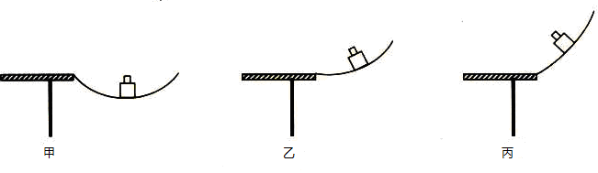
（1）该实验中，是通过观察 判断物体对斜面压力的大小。
（2）斜面上的物体对斜面的压力随斜面倾斜程度的增大而 。（填：“增大”、“减小”或“不变”）。
（3）若继续增大斜面倾斜程度，直到与水平方向垂直，则钢片是否受到压力？ 。
（4）斜面上的物体对斜面的压力还与什么因素有关？请你再提一个猜想：
（5）如图所示，一重为1N的小球从斜面上滚到水平面上，关于小球对斜面和水平面的压力大小，下列说法正确的是（ ）
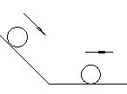
A. 对斜面和水平面的压力都等于1N B. 对斜面和水平面的压力都小于1N
C. 对斜面的压力都小于1N，对水平面的压力等于1N
D. 对斜面的压力都等于1N，对水平面的压力小于1N
【经典例题】3、某同学（利用小桌、砝码、泡沫塑料）在探究“压力的作用效果跟什么因素有关”时，如图所示，请仔细观察并回答下列问题：
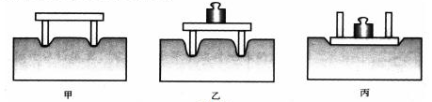
（1）该实验是通过____________________________来显示压力的作用效果；
（2）由甲、乙两图所示实验现象可得出：受力面积一定时，______________越大，压力作用效果越明显；
（3）由乙、丙两图所示实验现象可得出：压力一定时，______________越小，压力作用效果越明显。
【经典例题】4、如图所示的四个实例中，为了减小压强的是（ ）
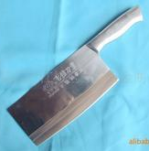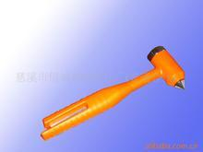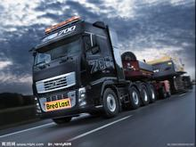
A．菜刀的刀刃磨得锋利 B．注射器针头做得尖细 C．逃生锤头部制成锥形 D．重型上车装有许多轮子
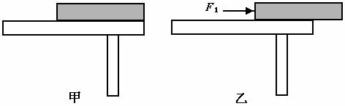
【经典例题】5、如图所示，将一块长木板放在水平桌面上，用水平力F₁向右缓慢推动木板，使其一部分露出桌面（由图甲到图乙）。推动木板过程中，木板对桌面的压力F、压强p和摩擦力f的变化情况是（ ）
A．F、p不变，f变大
B．F、f不变，p变大
C．F变小，p、f变大
D．F、f不变，p变小
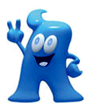
【经典例题】6、“海宝”是2010年上海世博会的吉祥物，如图所示。点缀在上海街头的各种“海宝”中，有一座是材质均匀、实心的，其质量为3.0×10³kg，密度为1.5 ×10³kg/m³，与水平地面的接触面积为1m²，g取10N/kg,则（ ）
A.这座“海宝”的重量为3.0×10³N
B.这座“海宝”对地面的压力为3.0×10³N
C.这座“海宝”对地面的压强为3.0×10⁴N/m²
D.这座“海宝”的体积为20m³
【经典例题】7、小王同学双脚与地面的接触面积为4×10⁻²m²，请根据图中某些情况下的压强数值估算：
（1）小王同学的重力。
（2）小王同学平躺时与床面的接触面积。
（3）小王同学背着重力为40N的书包行走时对水平地面的压强。
单位：帕
西瓜籽对面粉
西瓜籽对面粉
人躺着对床面
人站着对地面
履带
坦克
对地面
20
3×10³
1.5×10⁴
5×10⁴

【当堂训练】
1、放在水平桌面上的茶杯，对桌面有压力．下列有关“茶杯对桌面压力”的说法，正确的是（ ）
A．茶杯对桌面的压力是由于茶杯发生形变而产生的
B．茶杯对桌面的压力是作用在茶杯上的
C．茶杯对桌面的压力就是重力
D．茶杯对桌面的压力是由于桌面发生形变而产生的
2、下列四幅图中，利用相关部件减小压强的是（ ）
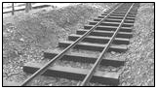
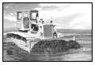
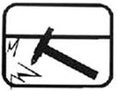
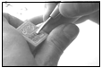
A．铁轨下的路枕
B．推土机的土铲
C．破窗锤的锤头
D．篆刻刀的刀刃
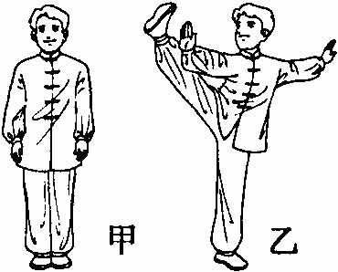
3、练太极拳是很好的强身健体运动。图甲姿势换成图乙姿势时，人对水平地面（ ）
A．压力变大，压强不变
B．压力变大，压强变大
C．压力不变，压强变小
D．压力不变，压强变大
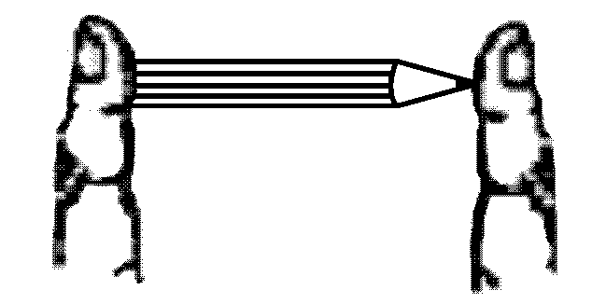
4、如图所示，用两食指同时压铅笔两端，左手指受到的压力为F₁，压强为P₁，右手指受到的压力为F₂，压强为P₂，下列说法正确的是（ ）
A．F₁<F₂ B． F_{l} > F₂ C． P₁＜P₂ D． P₁＞P₂
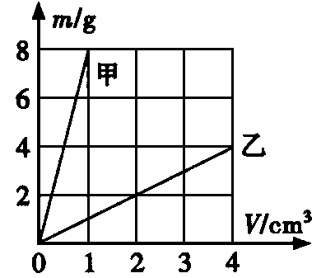
5、如图所示是甲、乙两种物质的质量和体积的关系图像。若用质量相等的甲、乙两种物质分别制成等高的实心圆柱体A、B，把它们并排竖放在水平地面上，则两圆柱体A、B对水平地面的压强之比为 ( )

A．8︰1

B．4︰3
C．4︰1
D．1︰2
6、如图所示，某同学用弹簧测力计拉着放在水平桌面上的木块匀速滑动，在木块前端离开桌面至一半移出桌面的过程中，弹簧测力计的示数 ，木块对桌面的压力 ，木块对桌面的压强 。(均选填“变大”、“变小”或“不变”)
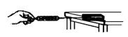
7、如右图，在水平地面上铺一张方格纸，质量为54kg的人左脚单脚站立时，在方格纸上留下的鞋底贴地部分的轮廓。每一个方格的面积为4×10⁻⁴m²，数方格时，超过半格的算一格，不足半格的忽略不计，请回答：此人左脚单脚站立时，与地面接触面积大约是 m²，对地面的压强大约是 Pa，（取g=10N/kg）
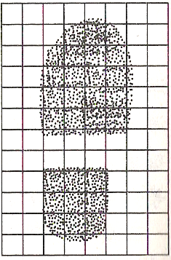
8、在生活中，我们有过以下的体验或观察：①写字的笔杆握笔处凹凸不平；②厨房的菜刀刀刃磨得很薄；③装订试卷时用力按压订书机；④运动鞋底花纹做的很深。其中主要目的为了增大压强的是 ，增大摩擦的是 。（填写序号）
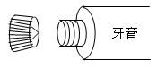
9、小明同学外出旅游时，发现宾馆中的牙膏和家中用的牙膏略有不同，这种牙膏盖的前端有一小锥体用于刺破牙膏的密封口，如图所示。根据自己的观察和生活经验，仿照提供的示例，写出其中涉及到的两个物理知识。
示例：挤牙膏时牙膏皮发生形变——力能改变物体的形状；
（1） ；
（2）
9、小明同学利用A、B两物体、砝码、泡沫等器材探究“压力的作用效果与什么因素有关”的实验。如图10所示。
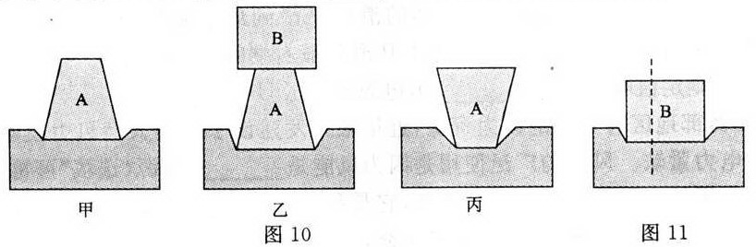
(1)实验中小明是通过观察 来比较压力作用效果的。
(2)比较甲、乙两图所示实验，能够得到的结论是 。
(3)若要探究“压力的作用效果与受力面积大小的关系”，应通过比较图 所示实验。
(4)小华同学实验时将物体B沿竖直方向切成大小不同的两块，如图11所示。他发现它们对泡沫的压力作用效果相同，由此他得出的结论是：压力作用效果与受力面积无关。你认为他在探究过程中存在的问题是 。
10、在武汉市的一些建筑工程中，一些司机为了降低营运成本，任意超载，给路面及交通安生带来极大的危害。按照我国汽车工业的行业标准，载货车辆对地面的压强应控制在7×10⁵Pa以内。有一辆自重为3t的前后共10个轮子的货车，已知该车在某次实际营运中装砂石30t，每个车轮与地面的接触面积为0.03m²。求：
(1)这辆货车对路面的压强是多少?是否超过行业标准?
(2)如果要求该车运行时不超过规定的行业标准，这辆货车最多装多少吨砂石?(设车轮与地面的接触面积不变，计算中g取10N／kg)

11、动观光车。按照设计，其外壳的总体积为0.02m³，为减轻车体自身的重，外壳拟采用新近发现的一种硬度相当于钢铁2~5倍的聚丙烯塑料。已知：聚丙烯塑料的密度ρ_{塑}=1.1×10³kg/m³，取g=10N/kg，通过计算回答：
（1）该观光车外壳的质量是多少？
（2）若该车其余部分的质量为242kg，车轮与地面的接触总面积为0.05m²，则它对水平地面的压强是多大？
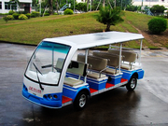

【课后作业】
1、如图，图钉尖的面积是5×10⁻⁸m²，图钉帽的面积是1×10⁻⁴m²，松木能承受的最大压强是5×10⁶Pa．以下说法正确的是（ ）
松木
A．手指至少要用500N的力，图钉尖才能进入松木
B．手指至少要用0.25N的力，图钉尖才能进入松木
C．图钉静止时，它受到水平向左的力大于水平向右的力
D．图钉静止时，它受到水平向左的力小于水平向右的力
2、一个铁锭如图 （a）放置在水平地面上时，对地面产生的压力和压强分别是F₁和P₁；当如图 （b）放置在水平地面上时，对地面产生的压力和压强分别是F₂和P₂，那么（ ）
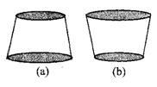
A．F₁=F₂，P_{l}=P₂ B．F_{l}=F₂，P₁<P₂
C．F_{l}>F2，P₁=P₂ D．F₁<F₂，P₁>P₂
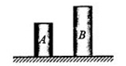
3、（多选）如图，质地均匀粗细相同的实心圆柱体A、B放在水平地面上。已知它们的密度之比ρ_{A}:ρ_{B}=1:2，对地面的压强之比P_{A}:P_{B}=1:3.则（ ）
A．它们的高度之比h_{A}:h_{B}=2:3
B．它们的高度之比h_{A}:h_{B}=3:4
C．它们的质量之比m_{A}:m_{B}=2:3
D．它们的质量之比m_{A}:m_{B}=1:3
4、一个盛水的平底茶杯，质量为450g，底面积为50cm²，放在水平桌面上，杯子和水所受的重力为 N（g取10N/kg），杯子对桌面的压强为 Pa．
5、质量相同的实心正方体铝块（ρ_{铝}=2.7×10³kg/m³）和铁块（ρ_{铁}=7.9×10³kg/m³）放在水平桌面上，它们对桌面的压力和压强分别是F_{铝}、F_{铁}和p_{铝}、p_{铁}。则F_{铝} F_{铁}，p_{铝} p_{铁}。（填“＞”、“=”或“＜”）
6、将质量为25kg，边长为l0cm的正方体物块放在1m²水平桌面的中央，该物块对桌面的压力大小为_______N，压强为_________Pa；如果沿竖直方向将该物块切去一半，则剩余部分对桌面的压强将 （填“变大”，“变小”，“不变”）
7、一头质量为6×10³kg的大象，每只脚掌的面积为600cm²，它的重力为 N,它四脚着地时对地面的压强为 Pa.若大象抬起一条腿，它对地面的压力 （选填“变大”、“变小”或“不变”）。(g取10N/kg)
8、2010年2月10日，宁夏普降大雪。（1）如图所示，在沙湖滑雪场，同样体重的步行者腿脚深陷雪中，而滑雪者却如履平地，为什么？（2）据网络报道，永宁县某中学操场积雪深达14cm，求雪对操场的压强有多大？（ρ_{雪}=0.2×10³kg/m³，取g=10N/kg）（要有必要的文字说明和公式推导）
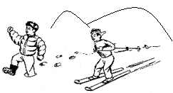
9、在一个案件中，公安人员在海滩案发现场发现了罪犯留下的清晰的站立脚印，立即用蜡浇注了鞋模．测量蜡鞋模的平均厚度为3cm，质量675g；又经测试达到脚印同样深度的压强为1.5×10⁴Pa．请你帮助公安人员计算出罪犯的体重为多少?(ρ_{蜡}=0．9×10³kg／m³)

